Le CARÊME : 40 jours sur le chemin vers Pâques
CÉLÉBRATION des Cendres École St….. Le


◆ OBJECTIFS GÉNÉRAUX :
→ aider à comprendre le carême et son sens, comme préparation à Pâques
→ proposer des choses concrètes pour vivre ce carême

◆ CÉLÉBRATION des CENDRES pour lancer le Carême
Objectif : aider les enfants à entrer dans la période du Carême
en vivant une célébration qui leur soit adaptée
Thèmes : « CHANGEZ VOS CŒURS » pour les rendre meilleurs
« CHANGEZ DE VIE » comme l’enfant perdu
Gestes particuliers : les « cendres »
voir les explications sur le document : « 16 questions sur le Carême »
Qui peut recevoir les cendres ? : « tout le monde » ! même les non baptisés ou d’autres religions.
Les sacramentaux sont des signes sacrés, institués par l'Eglise, dont le but est de préparer les hommes à recevoir
le fruit des sacrements, et de sanctifier les différentes circonstances de la vie. (Catéchisme de l’E.C. 1677)
Les principaux sacramentaux sont :
- la prière publique ( liturgie des Heures, le Notre Père, le Confiteor…) ; les processions (Rameaux, Fête-Dieu…)
- l'eau bénite ; l'imposition des Cendres ; les bénédictions (du repas ; d’une maison…)
- les objets bénits par les prières de l'Eglise (cierges, rameaux, chapelets, médailles, etc.) ;
- l'aumône (toutes les œuvres de miséricorde corporelle ou spirituelle)…
Qui peut donner les cendres ? : normalement les prêtres, diacres et tavini ; mais aussi les enseignants
volontaires lors des célébrations dans le cadre de l’école (en priorité ceux qui sont en situation régulière,
les enseignants en situation irrégulière peuvent aussi s’il manque des personnes pour cela)
A prévoir et préparer :
- se procurer de la cendre obtenue en brûlant des rameaux de l’an passé ;
- préparer une table avec un drap ou du papier mauve ;
- prévoir les personnes pour donner les cendres ; une pour 2 classes environ ; et les coupes ;
- faire apprendre les chants, surtout : « L’enfant perdu »
BANDEROLLE avec lettres en A4 : par ?...
« C H A N G E Z V O S C Œ U R S - C H A N G E Z D E V I E

Disposition des enfants : par classe avec leur enseignant(e) + C A R Ê M E
Invitation : les parents !

1/ INTRODUCTION
* Chant de rassemblement : «En ton Nom Seigneur» (CD 17 n°04) ou « Ensemble » CD 20 n°)01
* prÉsentation… par le Directeur ou la Directrice ; par exemple :
« Aujourd'hui nous commençons le temps du carême qui va durer 40 jours.
Aujourd'hui nous prenons la route pour préparer la grande fête de Pâques.
Et si nous voulons qu'une fête soit réussie, il faut que chacun s'y mette et fasse des efforts,
comme un sportif qui prépare une grande course.
Alors, ne perdons pas de temps ! Ne perdons pas un jour sur la route de Pâques !
Prenons la route avec Jésus ; il nous aidera à marcher dans la joie et la confiance ! »

* Chant repris : « En ton Nom Seigneur » (ou « Ensemble » c. 9 :« Ensemble pour prier...)
* Introduction par le prêtre ou l’animateur
sur les 3 thème du carême : Prière (Parole de Dieu), Pénitence (= effort) et Partage
* PRIERE du célébrant répétée par tous (à adapter !!!)
Seigneur Dieu, notre Père, TOUS  Seigneur Dieu notre Père
C’est toi qui nous rassembles aujourd’hui TOUS  C’est toi….
Nous allons commencer la route du Carême TOUS  Nous….
Nous allons essayer de mieux suivre Jésus TOUS 
Donne-nous du courage TOUS 
Donne-nous d’ouvrir notre cœur TOUS  Aide-nous à mieux prier TOUS 
Alors nous serons de vrais amis de Jésus TOUS 
Nous te le demandons par Jésus notre Seigneur TOUS  Amen ! TOUS  AMEN !

* Chant pour se préparer à la Parole de Dieu ; un chant calme et priant
Exemples : «Viens dans mon coeur Seigneur » CD 20 n°22
ou : «Aime Jésus de tout ton cœur » (CD 17 n°01) ou « Je te donne mon cœur » (CD 20 n°16

2/ Évangile : L’enfant perdu (ou «enfant prodigue») Luc 15/11-32
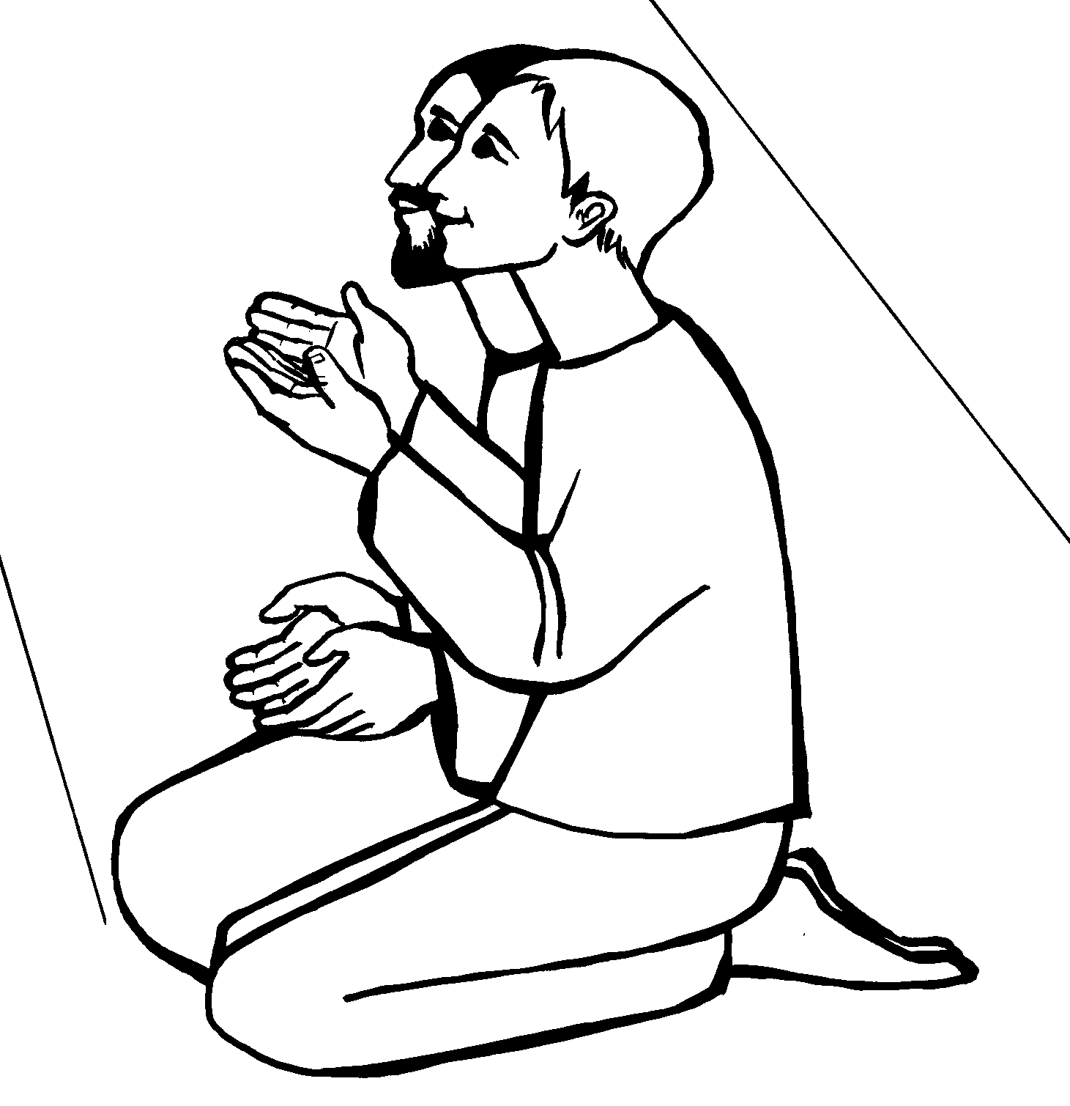
* Acclamation de l’évangile : (« pas d’alleluia ! »)
ex : « E PARAU ORA NA TE FATU EIAHA ROA IA MOROHI
La Parole du Seigneur est vivante qu’elle ne disparaisse pas
A NE NEI HIA I TAUA PARAU INIA I TE PAPA O TO OE MAFATU !
Grave cette parole Sur les tables de ton coeur.

* Lecture avec MIME de la parabole de l’enfant perdu
préparé avec une classe ➔ voir la feuille de la mise en œuvre page 160
NB : on ne prendra pas la dernière partie (réaction du fils aîné) pour des raisons de temps

* CHANT : « Un enfant a disparu » page 82 du livret des CM, couplets 1, 3 et 4 (CD 3 vert n°12)
- On peut faire un mime (à partir de la BD ou du document proposé pour cela)
- Une idée : à chaque couplet présenter des panneaux avec des dessins agrandis.
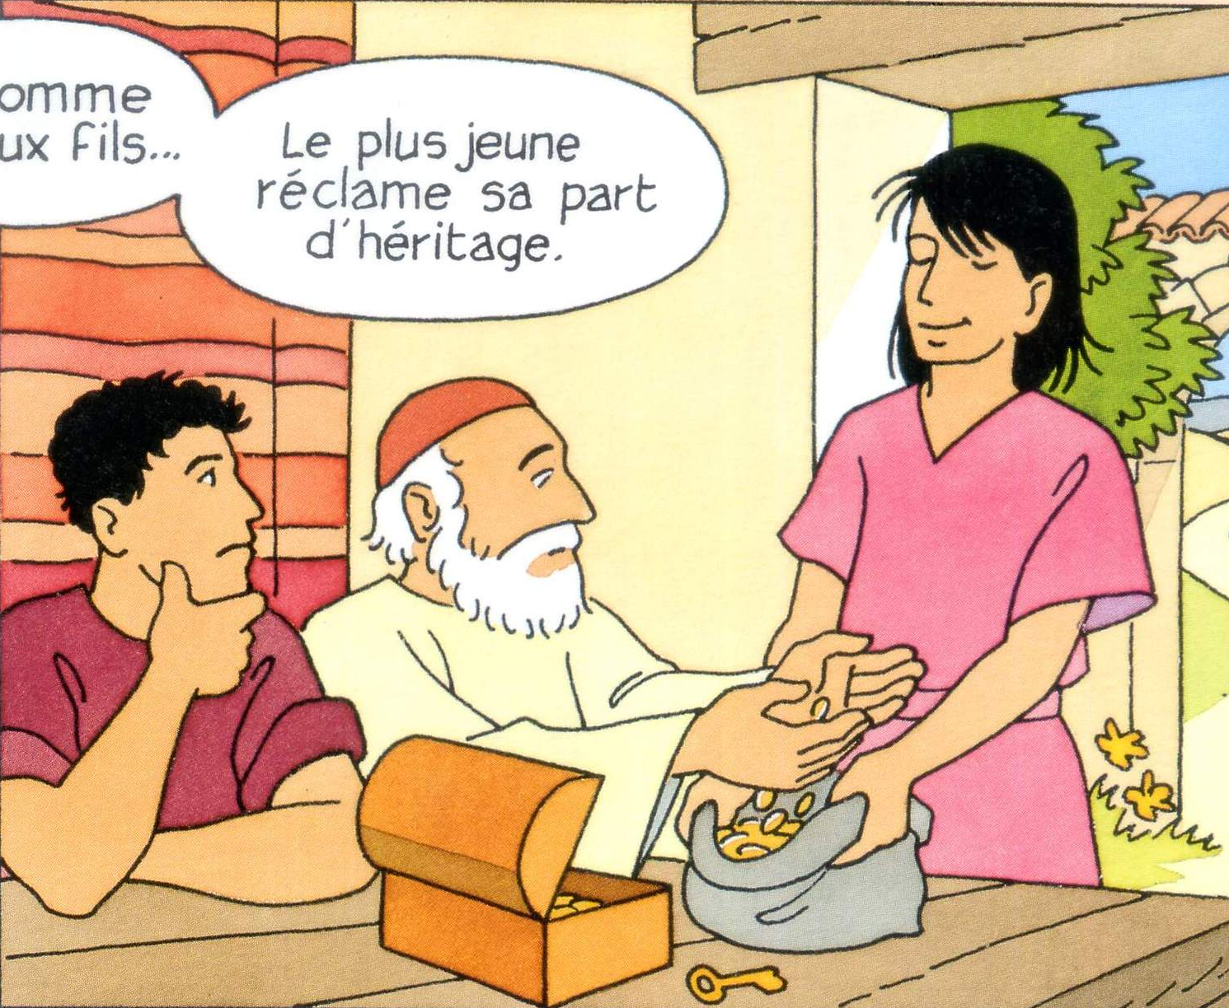
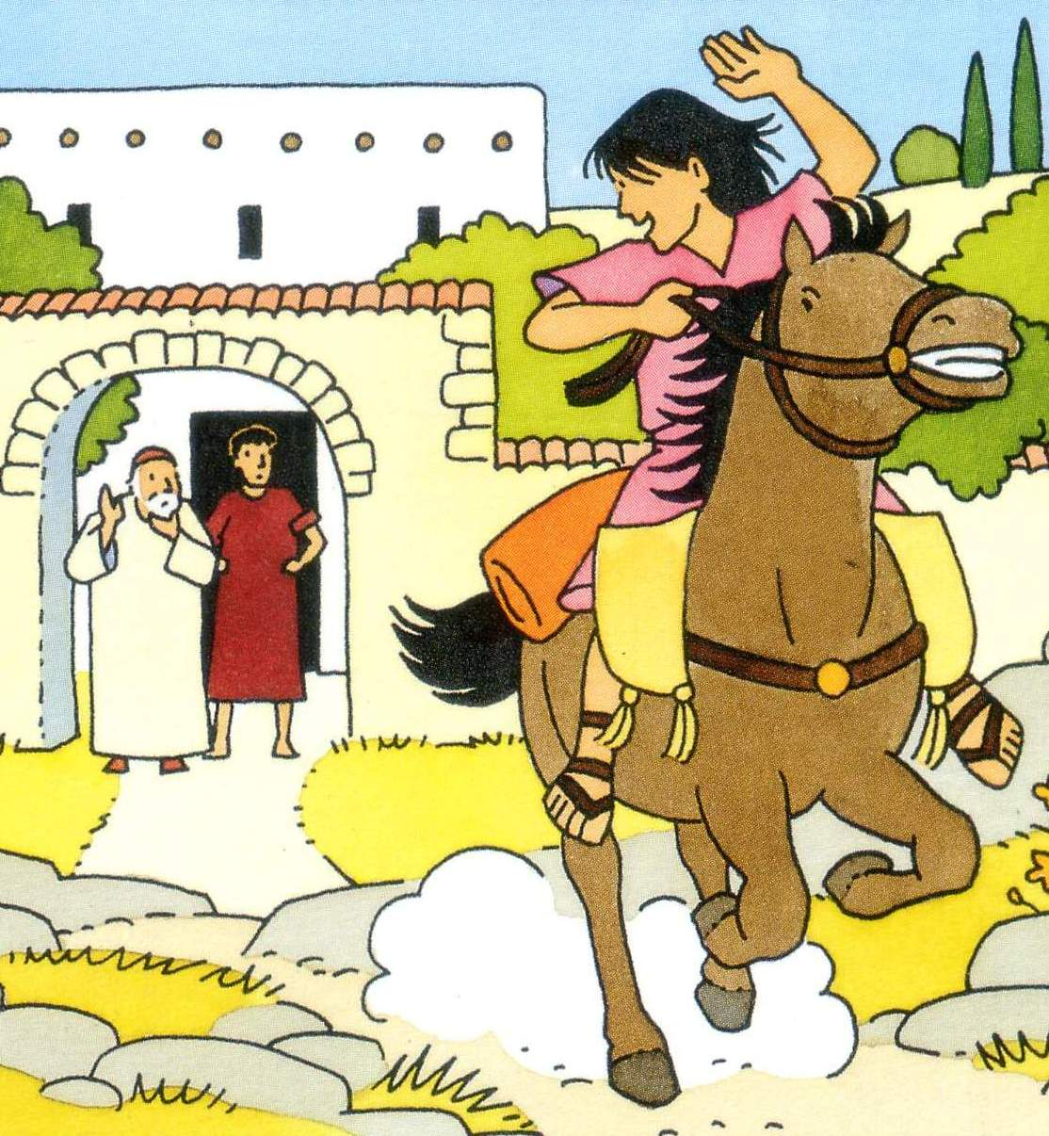
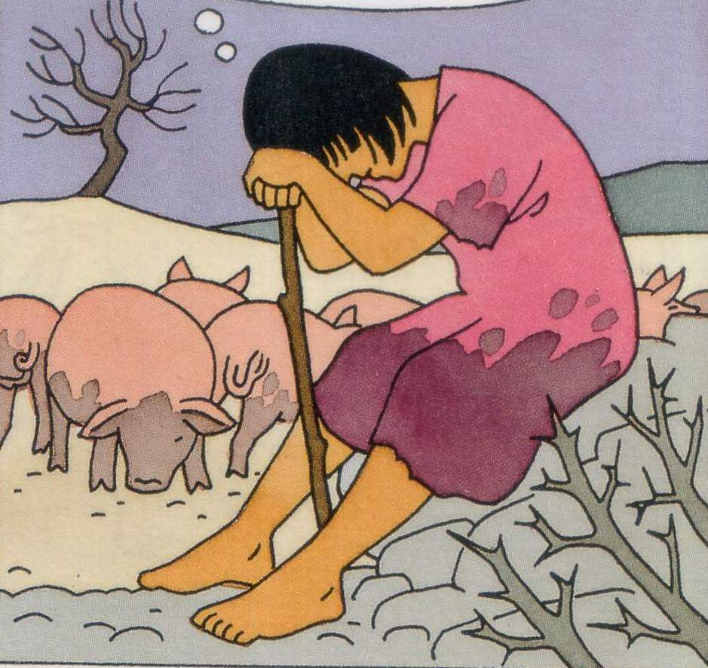
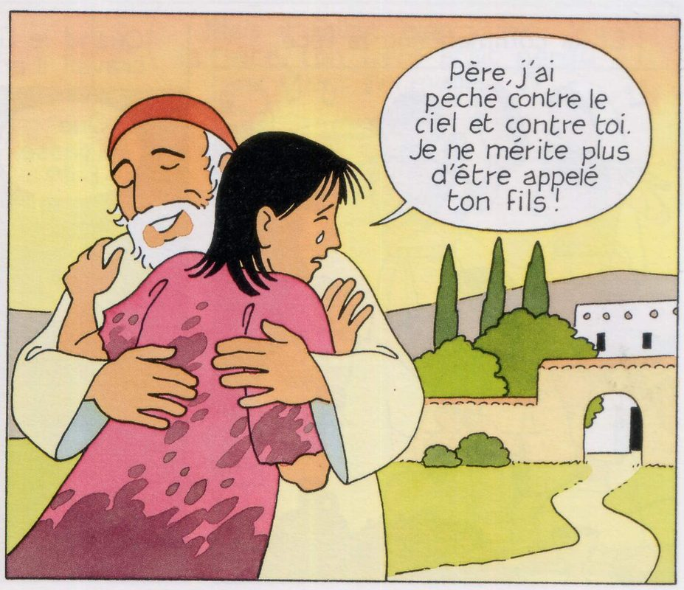

c.1: c.3 : c. 4 :

* HOMÉLIE : sur l’Evangile de l’enfant perdu ;
et aussi : explications sur les cendres dans la Bible = symbole de conversion,
de la volonté de changer sa vie (voir le document : « 16 questions sur le Carême »

3è partie : imposition des cendres

◆ D’abord les personnes qui vont donner les cendres viennent recevoir les cendres
On met de la musique… ou déjà l’air du chant qui suivra.
◆ Puis les enfants reçoivent les Cendres
Les enfants se présentent devant la personne qui tient le vase de cendres :
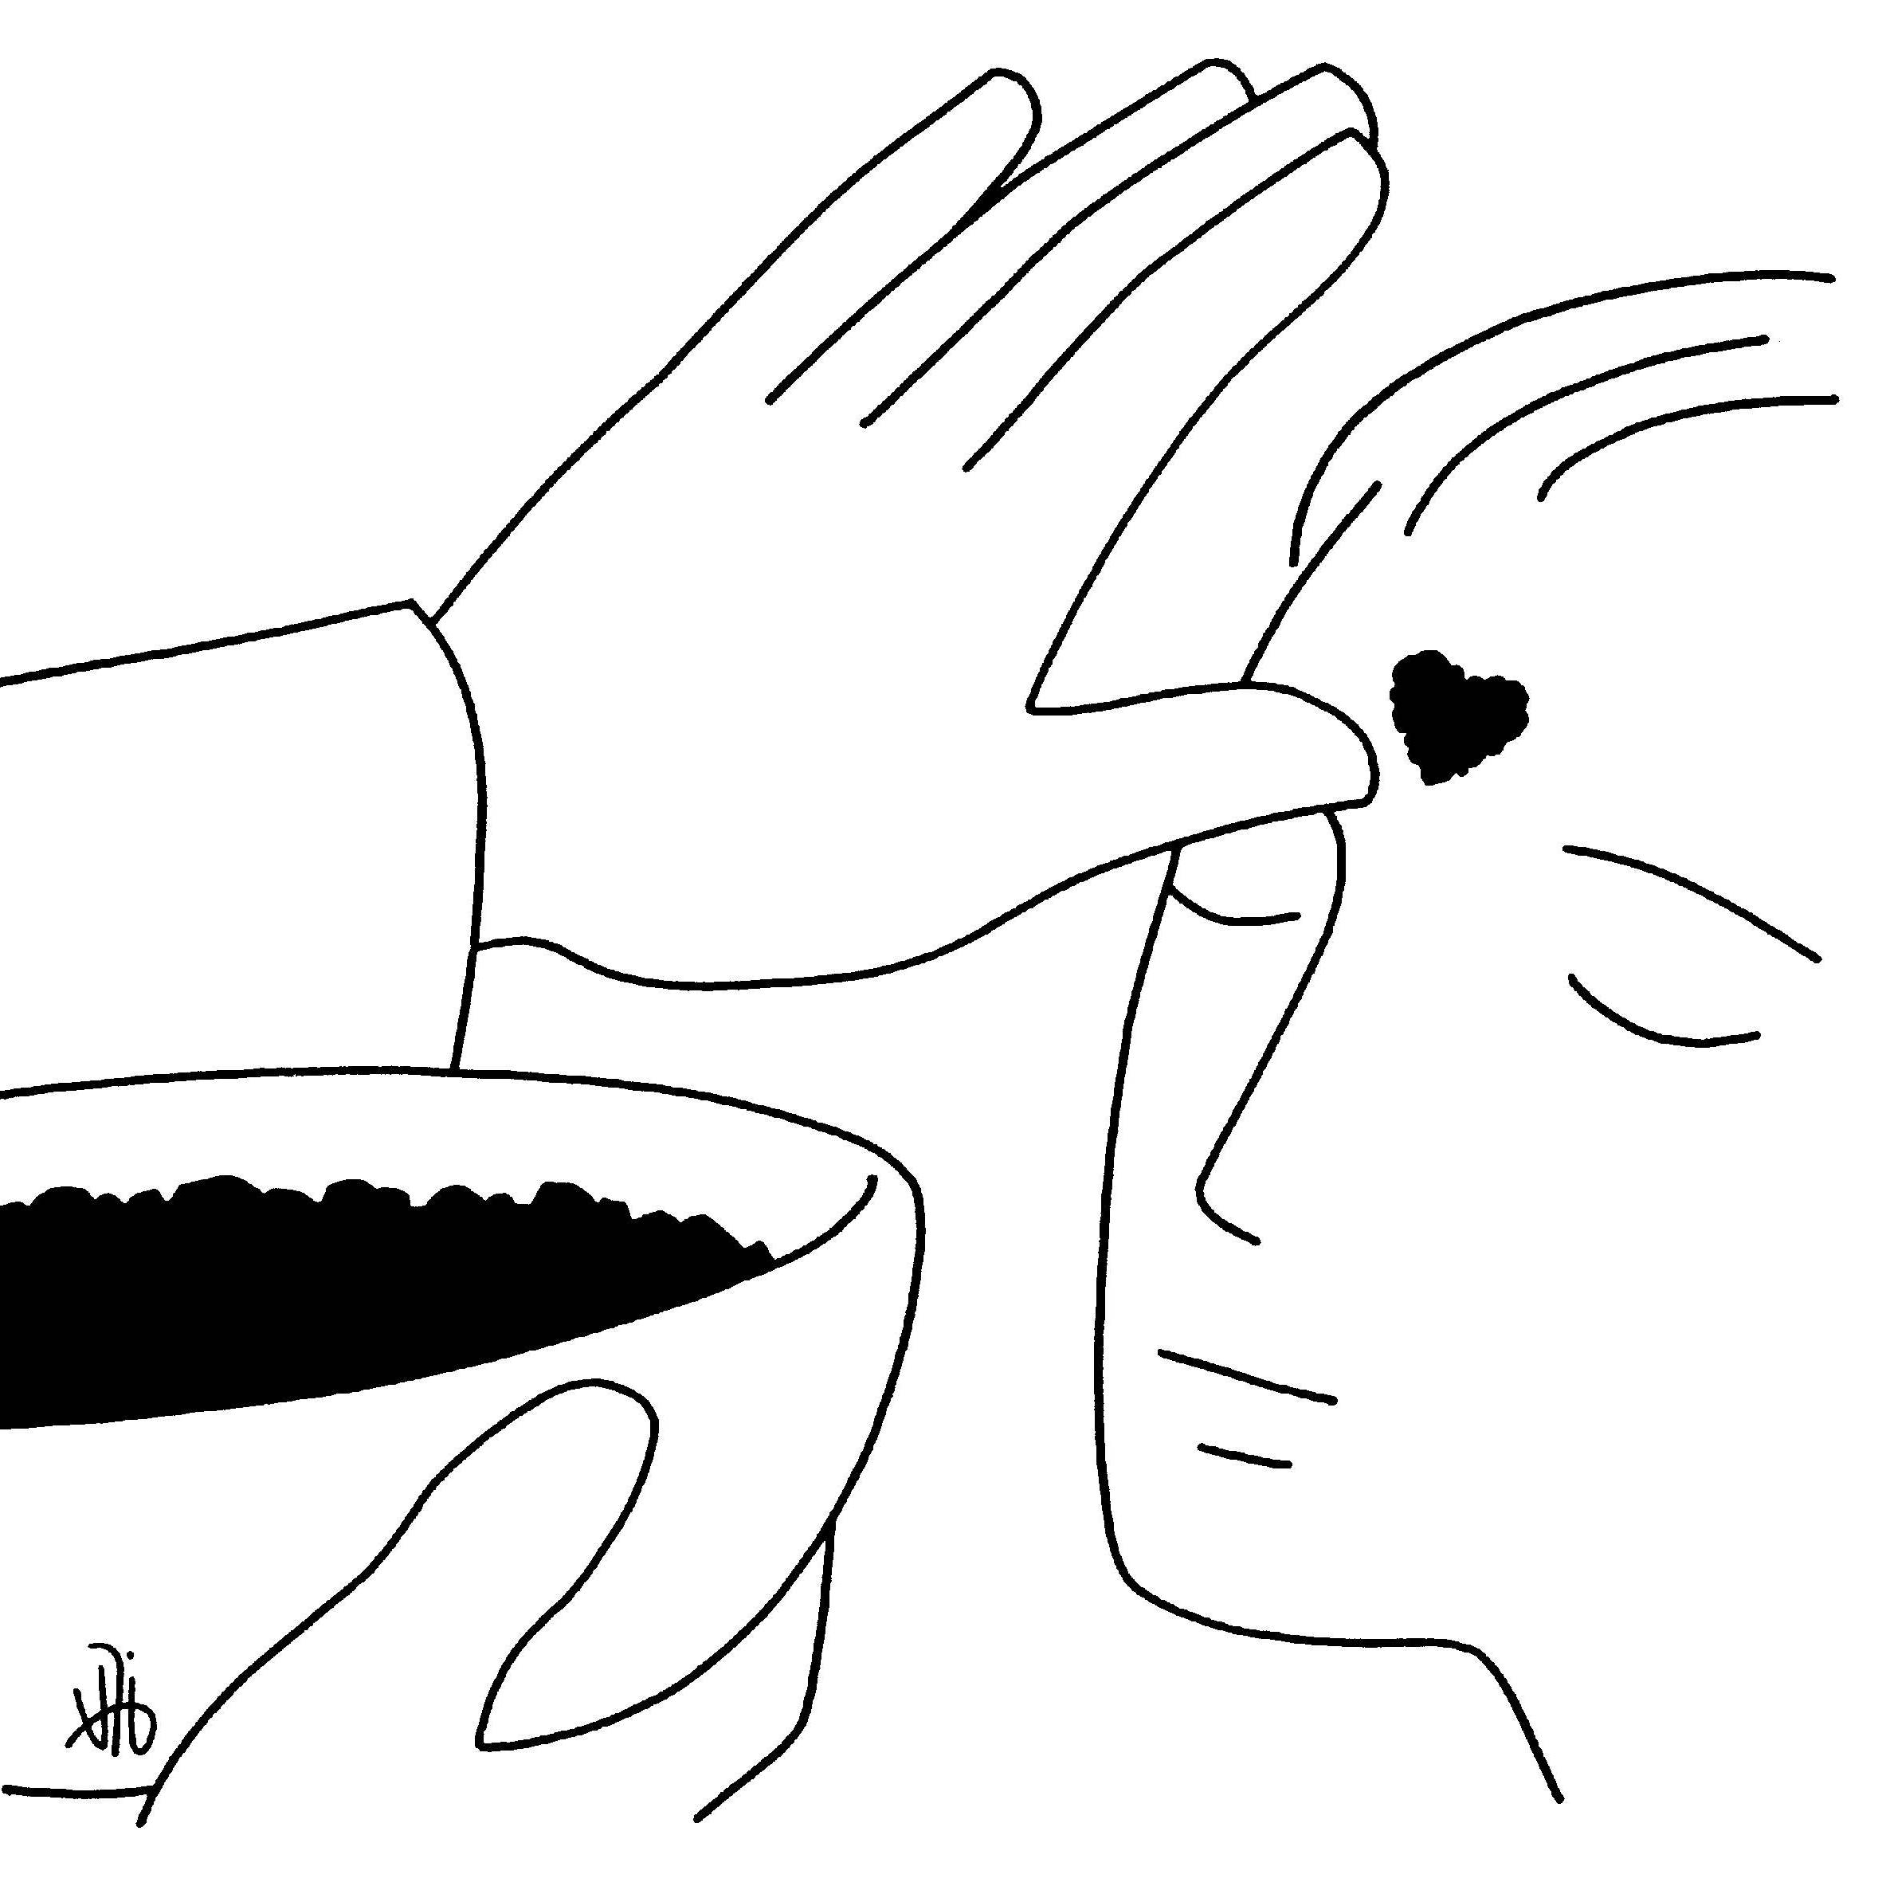
elle leur fait le signe de croix sur le front en disant :

« Ouvre ton cœur
pour être l’ami de Jésus ! »

◆ Chant : «O Père je suis ton enfant » (d’abord musique)
ou bien : « Aime Jésus » (si pas pris avant)
◆ A la fin : court temps de silence.. en fermant les yeux...
invitation à penser à une prière personnelle et à décider un effort pour le carême

FINAL

4è partie : FINAL

* NOTRE PÈRE : récité ou chanté, celui de Alain Nouveau,
ou « Notre Père que ton règne vienne », plus calme (CD 9 n°13)
* Prière par le célébrant avec phrases répétées par tous :
« Dieu notre Père (→TOUS) nous te disons merci ! (→TOUS)
Ensemble nous commencé le carême (→TOUS) en recevant les cendres (→TOUS).
Comme à l’enfant perdu (→TOUS) Tu ouvres tes bras vers nous, (→TOUS)
et tu nous donnes le pardon. (→TOUS)
Aide-nous à faire des efforts (→TOUS) pour mieux aimer les autres (→TOUS)
pour mieux partager (→TOUS) et mieux prier chaque jour (→TOUS)
Ainsi nous serons les amiq de Jésus (→TOUS) Loué sois-tu Seigneur ! (→TOUS) Amen ! (→TOUS)
* Directeur(trice) : remercie, invite à faire effort pour ce carême, évoque l’opération solidarité
* Chant à Maman Marie
* Bénédiction par le célébrant et envoi
* ChanT FINAL Par exemple : « Je voudrais te ressembler » CD 17 n°02
CELEBRATION DES CENDRES - ÉCOLE ………….. Le……… 2012

* Chant : EN TON NOM, SEIGNEUR,
En ton Nom, Seigneur, nous sommes là
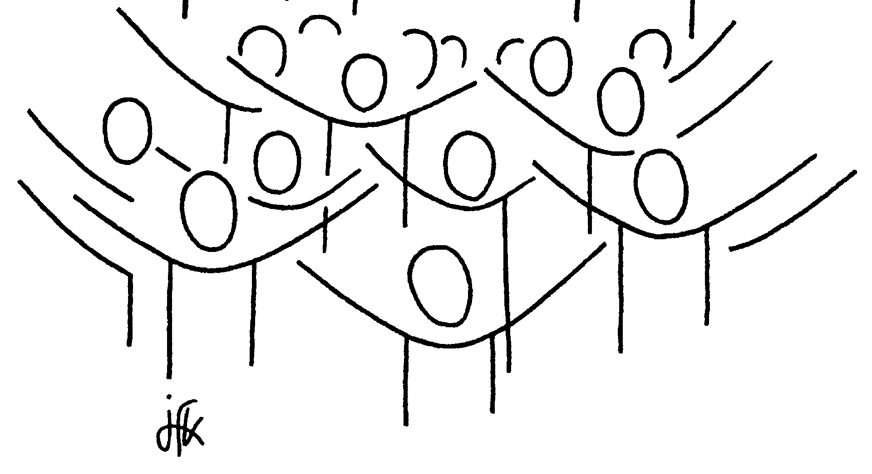
Tous réunis devant toi (bis)
Honneur au Père, honneur au Fils
Honneur à l’Esprit du Dieu
Tout-puissant (bis)

* Présentation : par la Direction

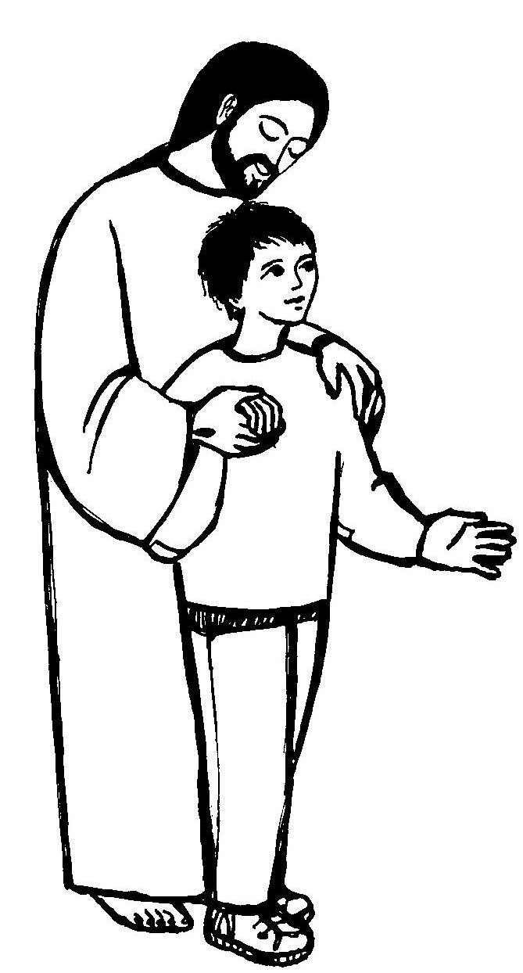
* Chant repris : En ton Nom, Seigneur…

* Prière du célébrant (répétée par tous)
Viens dans mon cœur, Seigneur
Pour m’apprendre à aimer
Viens dans mon, cœur, Seigneur
Je voudrais tant te ressembler

1. Je veux apprendre à partager
Quand j’ai envie de tout garder
Mais c’est si dur, mais c’est si dur !

2. Je veux apprendre à pardonner
Quand j’ai envie de me venger, Mais c’est si dur…

3. Je veux apprendre à regarder
Ceux que je laisse de côté, Mais c’est si dur…
4. Je veux apprendre à te prier
A te chanter sans me lasser, Mais c’est si dur…

* Chant d’acclamation de l’Evangile
E PARAU ORA TA TE FATU
EIAHA ROA IA MOROHI
A NENE’I HIA I TAUA PARAU
INIA I TE PAPA O TO OE MAFATU !
Antienne lue :
« Changez vos cœurs, croyez a la bonne nouvelle,
changez de vie croyez que Dieu vous aime ! »
Chant repris : E PARAU…..

* Evangile : Luc 15/11-32 « l’enfant perdu et retrouvé »
Introduit par le célébrant
et mimé par une classe

* Chant : L’enfant perdu CD 3 vert n°12
chanté par des CM ; refrain repris par tous
Ref/ UN ENFANT A DISPARU
AU-DELÀ DES FRONTIÈRES,
LOIN DES BRAS DE SON PÈRE,
UN ENFANT S'EST PERDU.

1. Quand il a demandé son héritage
Son père l'a donné sans poser de questions
Et le fils est parti vers son voyage
Avec le rêve fou de vivre à sa façon.

3. Lorsqu'il a vu le fond de sa misère
Un jour, il s'est levé pour se mettre en chemin
En songeant que là-bas près de son père
Il pourrait travailler pour manger à sa faim.

4. En voyant revenir dans la poussière
Celui qu'il attendait sans jamais se lasser
Le vieil homme a ouvert son cœur de père
A l'enfant qu'il aimait pour mieux lui pardonner.

5. Que l'on chante et l'on danse, a dit le père
Mais quand le fils aîné est revenu des champs
Il a crié de rage et de colère,
en réclamant justice auprès de ses parents.

6 . « Tu sais depuis longtemps combien je t'aime
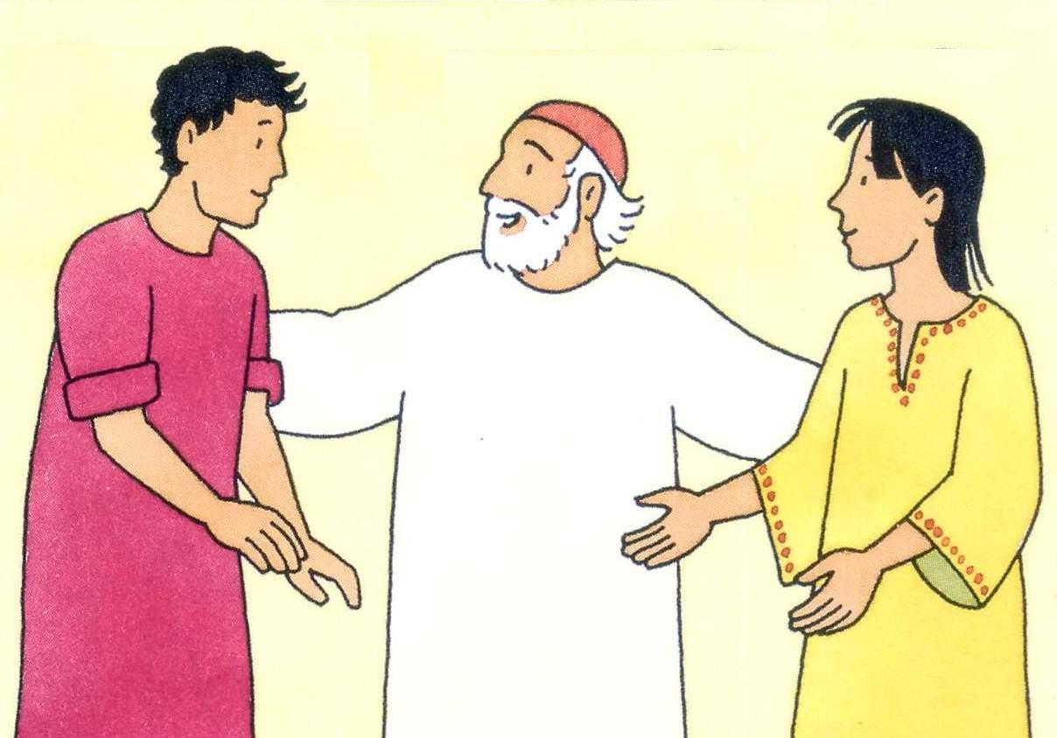
Tout ce qui est à moi, aujourd'hui t'appartient
Viens fêter avec moi : Bonne Nouvelle
Ton frère était perdu, le voilà qui revient ! »
Ref. final : Un enfant est revenu des lointaines frontières
Vers les bras de son père un enfant a couru.

* Homélie par le célébrant puis bénédiction des cendres

* Imposition des Cendres
D’abord les personnes qui ont accepté de donner les cendres
et elles prennent les vases avec les cendres (table devant).
Les classes seront par 2 ou 3; l’un des deux enseignants
donne les cendres aux enfants ; l’autre organise.
Faire un petit signe de croix avec la cendre sur le front des
enfants en disant :
«(prénom), ouvre ton cœur
pour être l’ami de Jésus »

* Chant pendant l’imposition des cendres:
1.Aime Jésus de tout ton cœur
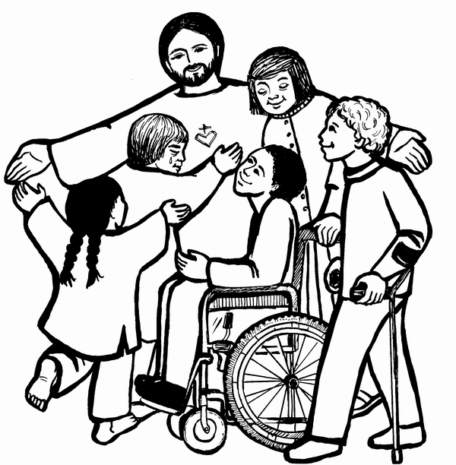
Aime-le fort, aime-le vraiment
Ecoute-le attentivement
Comme un ami ou comme un frère
L’aimer avec un cœur d’enfant
C’est ce qu’il demande même aux grands
Lui faire confiance à chaque instant
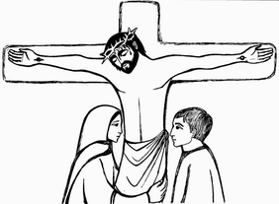
Et puis l’aimer tout simplement (FIN)

2. Jésus t’a aimé le premier
Et c’est pour ça qu’il a tout donné
Jusqu’à sa vie, sans hésiter
Pour que tu puisses être sauvé
Croire cela comme un enfant
C’est ce qu’il demande même aux grands
Lui faire confiance à chaque instant
Et puis l’aimer tout simplement
* Temps de silence….en fermant les yeux….
invitation à penser à un effort….dans sa vie…

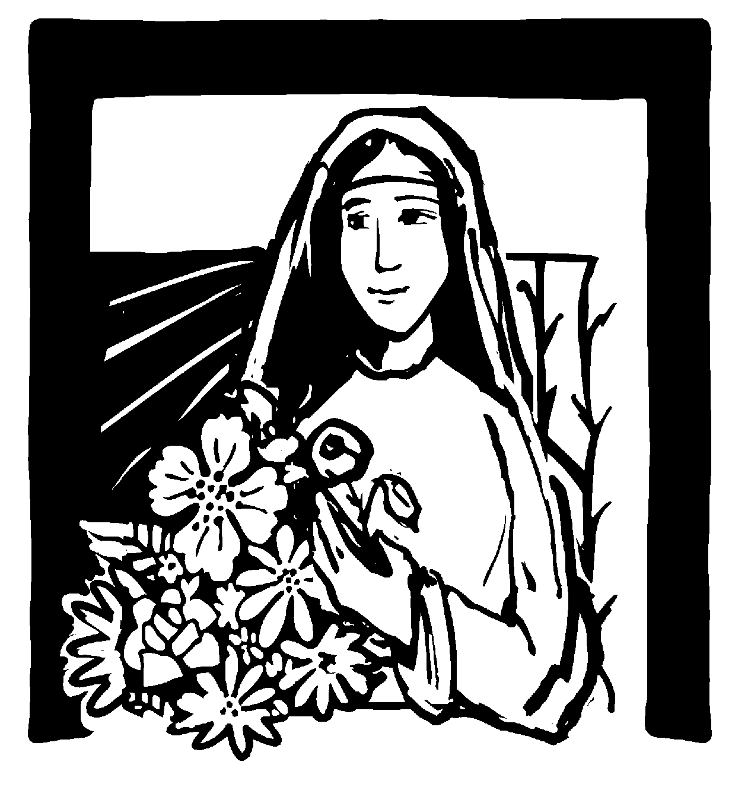
* Notre Père récité ensemble.
* Prière de conclusion du célébrant
* Chant à Marie : Marie tendresse dans nos vies…..
* Bénédiction et envoi par le célébrant

* Chant final: JE VOUDRAIS TE RESSEMBLER
1. Quand je pense à ta vie quand tu étais ici
A ce que tu as dit, à ce que tu as fait, Jésus,
Moi, si petit, je voudrais tant te ressembler.
Quand je pense à l’amour que tu as su donner
A ta simplicité envers tous ceux qui t’approchaient
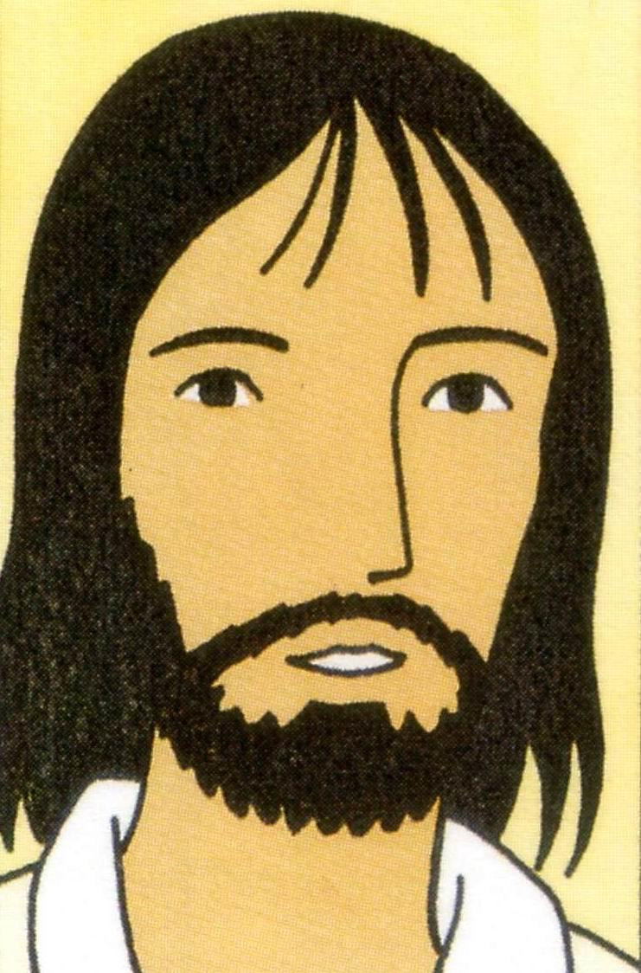
Moi, si petit, j’aimerais tant te ressembler.

R/ Je voudrais que ta joie rayonne autour de moi
Je voudrais … te ressembler
Répandre chaque jour un peu de ton amour
Je voudrais, ô je voudrais, te ressembler.

2. Si je suis près de toi, si j’écoute ta voix
Si je comprends que je ne suis rien sans ton secours
J’apprendrai jour a-a-près jour à te ressembler
Alors tout doucement tu changeras mon cœur
Tu y mettras, Seigneur, ton amour et ta douceur
Tu m’apprendras jour après jour à te ressembler Ref

